Documentation Détectruite

° Installation : Speed Download files (passez page 2)
Pour installer le logiciel Détectruite il faut tout d’abord installer les dépendances.
Rendez-vous sur INUGYN/Detectruite (github.com)
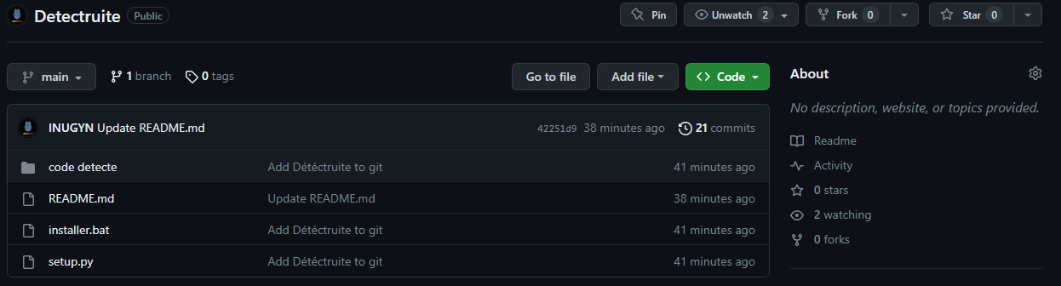

Arrivé sur cette page, cliquez sur <> Code puis Download ZIP.
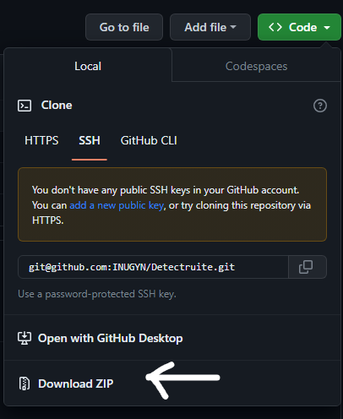

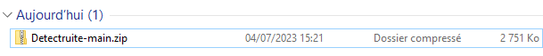
Bravo ! Vous venez d’installer les fichiers !

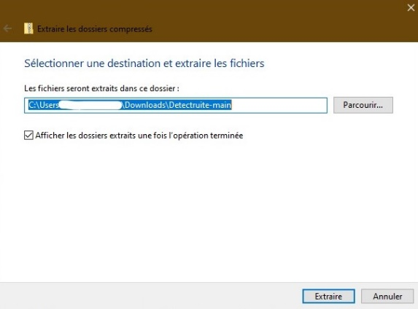
Ouvrez le dossier Detectruite-main.zip et cliquez sur Extraire tout…, puis choisissez la destination souhaitée.
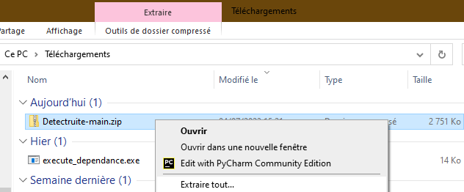

Une fois le dossier extrait, vous l’avez à l’endroit choisi.

Ouvrez le.
Et voici ce que vous obtiendrez :
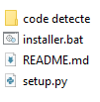

Et lancez installer.bat en administrateur.
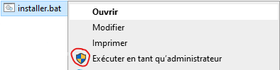
Si le programme d’installation reste sur « Running build_exe », cliquez sur entrée.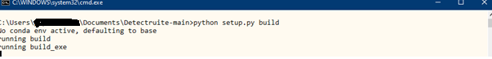
Laissez le programme tourner pendant 5 à 10 minutes.
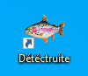
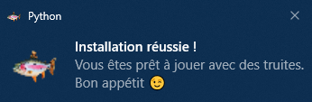

Et voilà vous avez votre logiciel sur le bureau !

° Utilisation :
Une fois le logiciel lancé, une fenêtre apparaît.
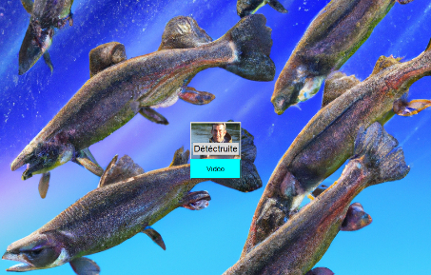

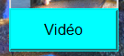

Je vais vous expliquer comment fonctionne le bouton Vidéo,
Quand vous cliquez sur Vidéo une fenêtre apparaît.
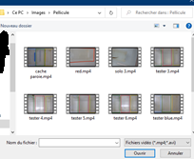

Celle-ci sert à choisir une vidéo à analyser. (Attention ! Choisissez bien une vidéo avec 3 bacs (bleu, vert, jaune) sinon le logiciel ne sera pas compatible avec votre matériel.)

Là le logiciel vous demandera des valeurs à travers un tableau pour isolé et gardé les valeurs afin de garantir l’analyse et la détection.
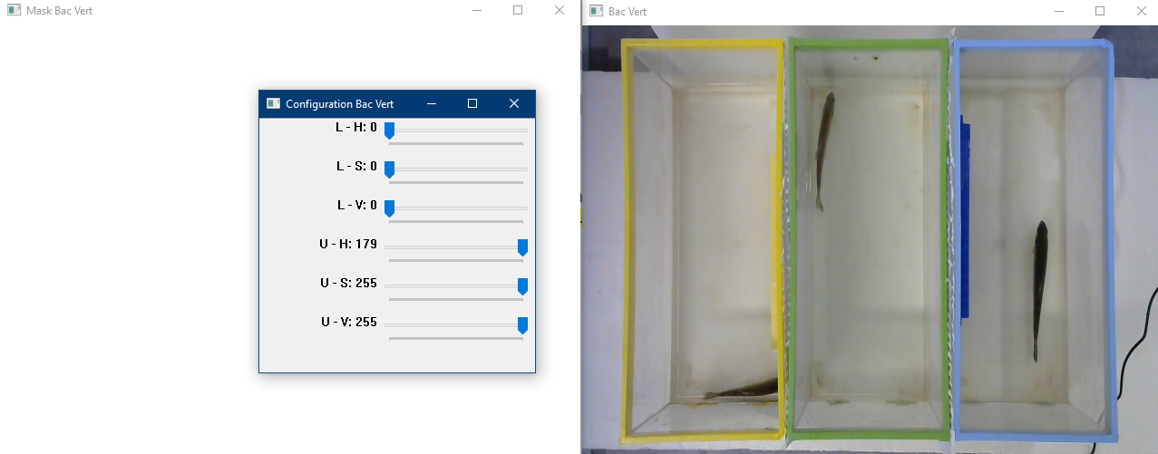

Vous devrez les faire 3 fois avec la consigne dans le nom de la fenêtre (par exemple dans le screen, on a la fenêtre Bac Vert celle-ci nous demande donc d’isolé la couleur verte.)
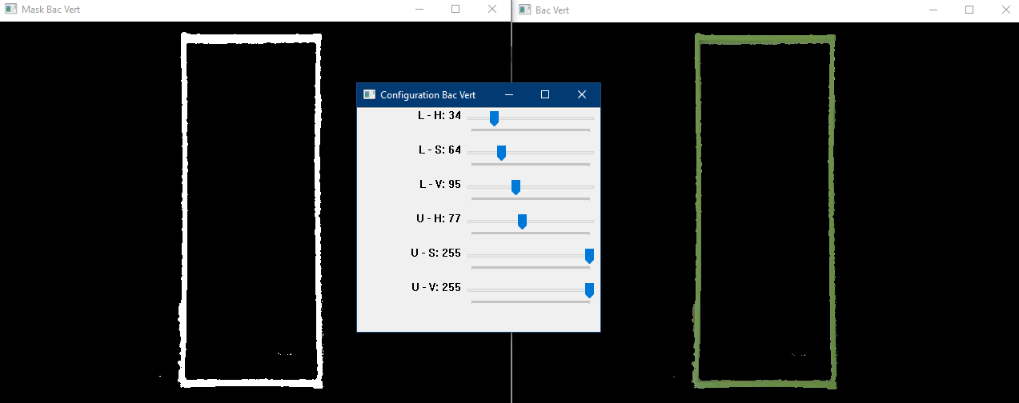

Voilà couleurs verte isolé !

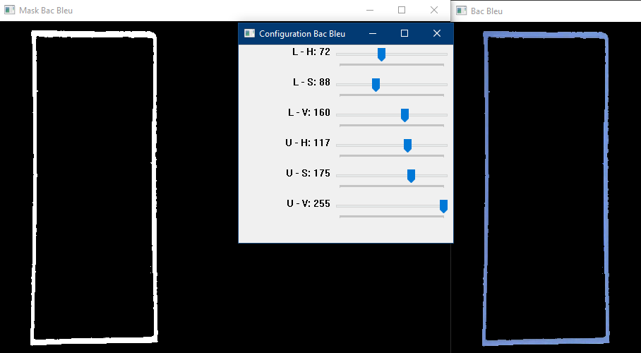
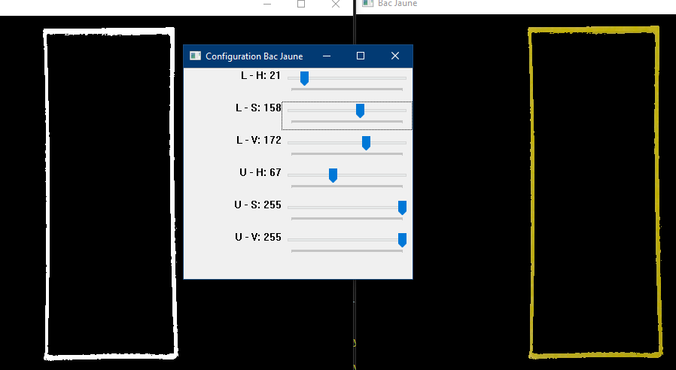
Maintenant voit si les autres fenêtres qui s’affiche :

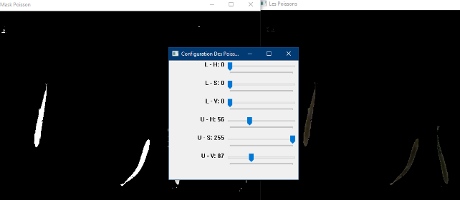

Quand vous aurez choisi les bonne valeurs une fenêtre s’affiche avec votre vidéo et l’analyse en temps réel.
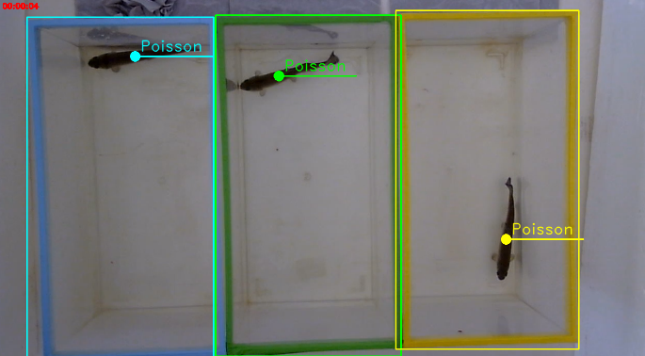

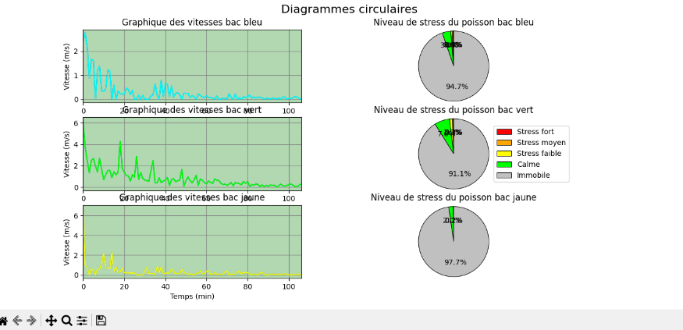
Une fois la vidéo terminée, une nouvelle fenêtre s’ouvrira :

Si vous souhaitez ne pas vous servir de cette analyse, fermez la fenêtre.
Dans le cas contraire, cliquez sur le bouton save en bas

Quand vous aurez fermé cette fenêtre, 3 fichiers Excel vont se créer sur votre bureau :
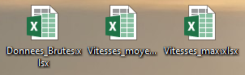
Ceux-ci contiennent :
- Les données les vitesses des poissons à chaque seconde.
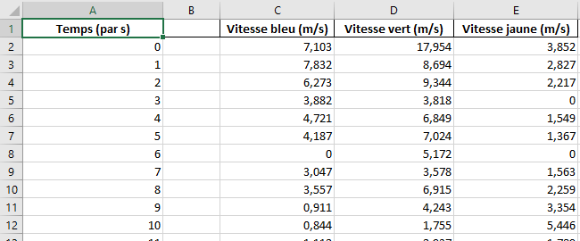

- Les vitesses moyennes des poissons toutes les 30 secondes.
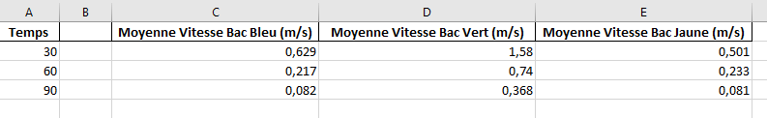

- Les vitesses max de chaque poisson.
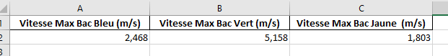

Et voilà pour le bouton Vidéo !
-------------------------------------------------------------------------------------------------
Maintenant vous avez toute les compétences pour utiliser Détectruite !

